4º ANO
ATIVIDADES PARA 04 A 08 DE OUTUBRO
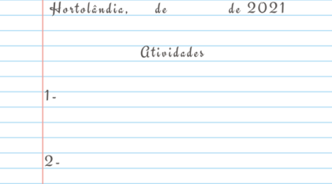
DIA DA SEMANA | ROTINA DIÁRIA  DESCRIÇÃO DAS ATIVIDADES
Segunda-feira  04.10.2021 | Leitura diária: “Um reino encantado por um triz.” Disponível em PDF no grupo de WhatsApp.  Ciências: Assista ao vídeo “Cadeia Alimentar”, disponível em: https://www.youtube.com/watch?v=JNy9lxAIIwE e realize as atividades sobre cadeia alimentar. Veja abaixo!  Educação Física: Que tal se exercitar um pouquinho? Dê uma olhadinha no Portal, na atividade preparada pelo professor de Educação Física!
Terça-feira  05.10.2021 | Leitura diária: “Um reino encantado por um triz.” Disponível em PDF no grupo de WhatsApp.  Língua Portuguesa: Produção de texto e legendas. Veja abaixo!  Inglês: Hoje é dia de aprender uma nova língua: vamos estudar Inglês! Dê uma olhadinha no BLOG, na aula Review (Revisão) que a teacher preparou para você!  https://portaleducacao.hortolandia.sp.gov.br/index.php/ingles
Quarta-feira  06.10.2021 | Leitura diária: “Um reino encantado por um triz.” Disponível em PDF no grupo de WhatsApp.  Matemática: Resolução de situações-problema envolvendo a multiplicação. Veja abaixo!  Arte: Que tal fazer uma atividade de arte e exercitar a criatividade? Dê uma olhadinha na atividade de Arte em nosso Portal Educacional.
Quinta-feira  07.10.2021 | Leitura diária: “Um reino encantado por um triz.” Disponível em PDF no grupo de WhatsApp.  Geografia: Atividades sobre paisagem natural e paisagem antrópica. Veja abaixo!
Sexta-feira  08.10.2021 | Leitura diária: “Um reino encantado por um triz.” Disponível em PDF no grupo de WhatsApp.  História: Assista ao vídeo “Impactos da ação do homem no planeta terra” disponível em: https://www.youtube.com/watch?v=EdF8h54LcF8.  Em seguida realize a atividade sobre ações do ser humano para preservação dos recursos naturais. Veja abaixo!

SEGUNDA FEIRA – CIÊNCIAS

Leia o texto a seguir:
CADEIAS E RELAÇÕES ALIMENTARES
Cadeia alimentar é uma sequência de seres vivos que dependem uns dos outros para sobreviver e produzir energia. A cadeia alimentar possui um fluxo de energia, que começa nos produtores, que são as plantas, dirige-se aos consumidores, como os animais herbívoros e os carnívoros e chega aos decompositores, como fungos e bactérias, passando por vários níveis tróficos. O ciclo recomeça após os decompositores reciclarem a matéria orgânica. Com a extinção de algumas espécies de animais e vegetais, estão ocorrendo cada vez mais problemas nas cadeias alimentares e por consequência, prejuízos para o ecossistema. A caça predatória de animais, a poluição das águas, do ar e a contaminação dos rios são os fatores que influenciam diretamente na cadeia alimentar.
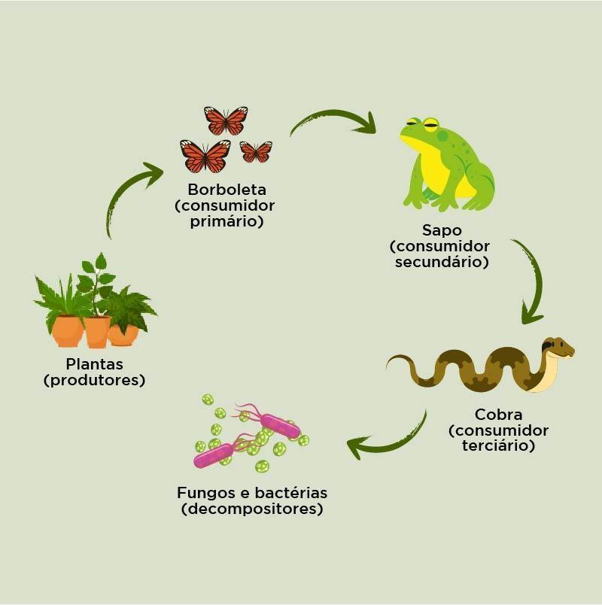
https://www.coc.com.br/blog/soualuno/biologia/o-que-e-cadeia-alimentar

OS COMPONENTES DA CADEIA ALIMENTAR SÃO:
Produtores – são todos os seres que fabricam os seus alimentos, através da fotossíntese, sendo plantas terrestres ou aquáticas.
Consumidores – são os animais que se alimentam tanto de plantas como de outros animais.
Decompositores – são os fungos e bactérias que se alimentam dos restos de todos os seres vivos da cadeia alimentar.

01. Observe a imagem e responda.
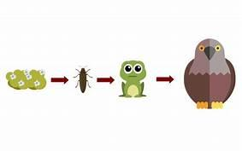
https://lereaprender.com.br/cadeia-alimentar/

A) Quem é o produtor dessa cadeia?

B) Indique quem é o produtor e quem são os consumidores.

02. Marque V para verdadeiro e F para Falso.
( ) Os componentes da cadeia alimentar são somente os produtores.
( ) Consumidores são os seres que dependem de outros seres para se alimentarem.
( ) Produtores são os seres que fabricam seu próprio alimento.
( ) Os consumidores são os fungos e bactérias que se alimentam dos os restos de todos os seres vivos.

03. Faça a relação da 1º coluna com a 2º coluna.
(1) Consumidores ( )Plantas e vegetais
(2) Decompositores ( )Bactérias e fungos
(3) Produtores ( ) Rato, cobra, gavião
(4) Cadeia alimentar ( ) Sequência de seres vivos que dependem uns dos outros.

TERÇA-FEIRA – LÍNGUA PORTUGUESA
https://planosdeaula.novaescola.org.br/fundamental/4ano/ciencias/piramide-ecologica-de-energia-o-fluxo-de-energia-nas-cadeias-alimentares/2203

Uma legenda é um texto conciso e descritivo posicionado abaixo ou ao lado de uma fotografia que é utilizado para rotular, dar título ou explicar a imagem na fotografia. Com frequência, uma legenda irá incluir datas, nomes, títulos, localização e informação sobre a ocasião ou importância da imagem.

Crie uma legenda para cada imagem acima. Em seguida, escolha uma delas e produza um pequeno texto.

QUARTA-FEIRA – MATEMÁTICA
Resolva as situações-problema a seguir:
01. Suponhamos que sejam necessárias 5.000 plantas para alimentar 500 insetos. Quantas plantas seriam necessárias para alimentar o triplo de insetos?
02. Imagine que esses 500 insetos servirão de alimento para 25 pássaros. Quantos insetos seriam necessários para alimentar o quíntuplo de pássaros?
03. Agora pense que os 25 pássaros serão comidos por uma única cobra. Quantos pássaros seriam necessários para alimentar 10 cobras?

QUINTA-FEIRA – GEOGRAFIA
Paisagem natural é aquela que apresenta somente a natureza, sem ação humana.
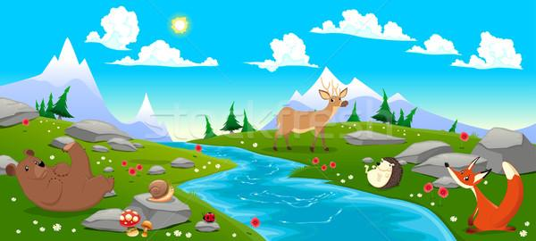 https://img3.stockfresh.com/files/d/ddraw/m/27/4918433_stock-vector-mountain-landscape-with-river-and-animals.jpg

Paisagem antrópica é toda paisagem que foi modificada ou influenciada pela ação humana.
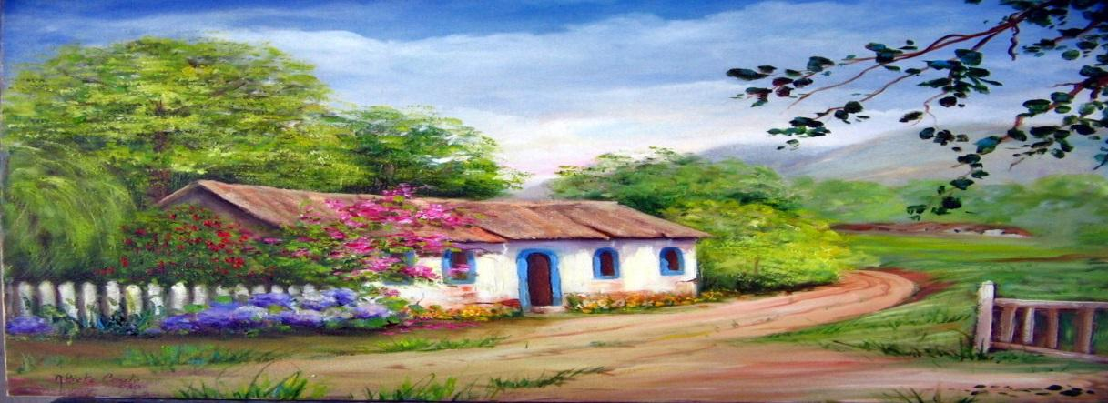 https://r.search.yahoo.com/_ylt=AwrJ6iRZy0xh6MIAHg6mw4lQ;_ylu=c2VjA2ZwLWF0dHJpYgRzbGsDcnVybA--/RV=2/RE=1632451545/RO=11/RU=https%3a%2f%2fwww.pinterest.pt%2fpin%2f469078117416834053%2f/RK=2/RS=7hpigt8hMLMxYOQwZQLUhjgeTBk-

Responda:
01. Quais elementos naturais podemos encontrar nas paisagens da cidade?
02. Como é a paisagem no lugar que você mora? Faça um desenho.

SEXTA-FEIRA – HISTÓRIA
Faça uma lista com pelo menos três atitudes que você pode adotar para a preservação dos recursos naturais e diminuição do impacto no futuro ambiental do planeta.

